请点击全屏查看
2017黄石市阳新县八年级期中地理试卷
一、共8题，每题1分．每题中只有一个选项符合题意．
1．“当海南岛进入春耕时节，黑龙江还是一片冰天雪地”．这句话说明了（ ）
A．我国领土东西经度相差很大 B．我国陆上疆界很长
C．我国南北纬度相差很大 D．我国海上疆界很长
2．我国人口分布的基本特点是（ ）
A．西部人口多，东部人口少
B．青藏人口多，其他人口少
C．黑河一腾冲一线以西人口密度小
D．季风区比非季风区少
3．（2017黄石地理）我国冬季最冷和夏季最热的地方是（ ）
A．漠河和海南岛 B．漠河和吐鲁番盆地
C．哈尔滨和吐鲁番盆地 D．拉萨和漠河
4．我国地势总的特征是（ ）
A．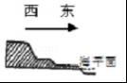 B．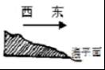 C．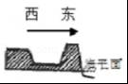 D．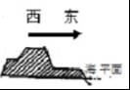
5．（2017黄石地理）下列关于图中a、b两地的说法中，正确的是（ ）
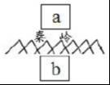
A．a地的年降水量一般在800mm以上
B．b地位于我国夏季风的迎风坡
C．b地一月平均气温一般在0℃以下
D．a、b两地均受季风气候影响
6．我国夏季最早见到日出的省区是（ ）
A．黑龙江 B．上海 C．广东 D．海南
7．藏族主要分布在下列哪个省级行政区（ ）
A．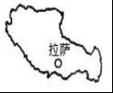 B．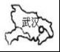 C．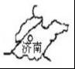 D．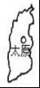
8．位于我国第一级阶梯上的典型内陆高原盆地是（ ）
A．塔里木盆地 B．准噶尔盆地 C．四川盆地 D．柴达木盆地

二、非选择题共12分
9．（2017黄石地理）读中国疆域图，回答问题．
（1）填出图中数字代号所表示的我国邻国、岛屿、濒临海洋的名称．
邻国：① ，③ ．
岛屿：⑦ ．濒临海洋：⑧ ．
（2）我国最南与最北纬度相差约为 度，按五带的划
分最南处于 带，大部分领土在 带．
（3）“长江，你从雪山走来”中“雪山”指代 山脉．
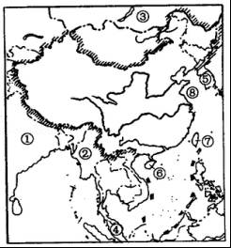
10．（2017黄石地理）读图，回答下列问题．
（1）写出山脉名称：A
（2）①处所在的温度带是 带．
（3）②地与③地相比，降水较多的是 地．
（4）B山脉以北冬季河流有 现象．
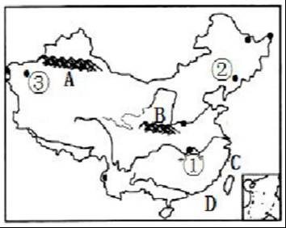

2017黄石地理参考答案与试题解析

一、（2017黄石地理）共8题，每题1分．每题中只有一个选项符合题意．
1．“当海南岛进入春耕时节，黑龙江还是一片冰天雪地”．这句话说明了（ ）
A．我国领土东西经度相差很大 B．我国陆上疆界很长
C．我国南北纬度相差很大 D．我国海上疆界很长
【考点】I1：我国的地理位置及特点．
【分析】影响气温的因素有纬度位置、地形地势、海陆分布等．
【解答】解：纬度越高，气温越低；纬度越低，气温越高．同一时间，海南和黑龙江的景观不同，主要是所处纬度差异大导致气温不同所致．
故选：C．

2．我国人口分布的基本特点是（ ）
A．西部人口多，东部人口少
B．青藏人口多，其他人口少
C．黑河一腾冲一线以西人口密度小
D．季风区比非季风区少
【考点】J2：人口分布状况与人口增长的变化．
【分析】我国人口分布不均匀，以黑龙江的黑河至云南省的腾冲一线为界，此线以东人口稠密，此线以西人口稀疏．
【解答】解：A．我国人口地理分布的特点是：东多西少，故不符合题意；
B．青藏高原区，人口稀少，故不符合题意；
C．我国人口分布不均匀，以黑龙江的黑河至云南省的腾冲一线为界，此线以东人口稠密，此线以西人口稀疏，故符合题意；
D．季风区比非季风区的人口多，故不符合题意．
故选：C．

3．（2017黄石地理）我国冬季最冷和夏季最热的地方是（ ）
A．漠河和海南岛 B．漠河和吐鲁番盆地
C．哈尔滨和吐鲁番盆地 D．拉萨和漠河
【考点】L1：冬季气温的分布特点；L2：夏季气温的分布特点．
【分析】吐鲁番盆地是我国夏季最热的地方，漠河是我国冬季最冷的地区．
【解答】解：我国冬季最冷的地区是漠河，黑龙江省最北部的漠河镇，在中国的最北部，最低气温达零下52.3℃；我国夏季最热的是吐鲁番盆地，该地是我国记录到的最高气温出现的地方，有著名的“火焰山”．
故选：B．

4．我国地势总的特征是（ ）
A．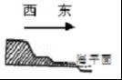 B．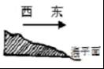 C．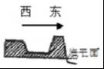 D．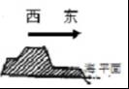
【考点】K3：地势西高东低、呈阶梯状分布．
【分析】地势是指地表形态起伏的高低与险峻的态势．
【解答】解：中国地势西高东低，呈三级阶梯分布．故选项A符合题意．
故选：A．

5．（2017黄石地理）下列关于图中a、b两地的说法中，正确的是（ ）
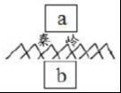
A．a地的年降水量一般在800mm以上
B．b地位于我国夏季风的迎风坡
C．b地一月平均气温一般在0℃以下
D．a、b两地均受季风气候影响
【考点】R2：秦岭与淮河的地理区域和地理界线．
【分析】秦岭、淮河一线是我国东部地区重要的地理界线，在它的南北两侧，自然环境、地理景观和居民的生产生活习惯有明显的差异．秦岭、淮河主要是我国四大区域中，南方地区与北方地区的分界线；一月份0℃等温线通过的地方；800mm等降水线通过的地方；温度带中，暖温带与亚热带分界线；干湿地区中，湿润区与半湿润区分界线；温带季风气候与亚热带季风气候分界线；水稻、小麦的分界线；亚热带常绿阔叶林与温带落叶阔叶林的分界线等．
【解答】解：A、a地位于秦岭、淮河以北，年降水量一般在800mm以下．故A不符合题意；
B、b地位于秦岭、淮河以南，我国夏季盛行偏南风，b地位于我国夏季风的迎风坡．故B符合题意；
C、秦岭是我国一月份0℃等温线通过的地方，b地位于秦岭以南，一月平均气温一般在0℃以上．故C不符合题意；
D、a\b两地都位于我国的东部季风区，雨热同期两地共同的气候特征．故D符合题意．
故选：BD．

6．（2017黄石地理）我国夏季最早见到日出的省区是（ ）
A．黑龙江 B．上海 C．广东 D．海南
【考点】I3：中国的领土面积和疆域的四至点．
【分析】最北端﹣﹣漠河以北黑龙江主航道中心；最南端﹣﹣曾母暗沙；最西端﹣﹣帕米尔高原；最东端﹣﹣黑龙江与乌苏里江的汇合处．
【解答】解：我国最东端﹣﹣黑龙江与乌苏里江的汇合处，位于黑龙江省．
故选：A．

7．藏族主要分布在下列哪个省级行政区（ ）
A．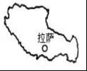 B．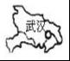 C．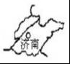 D．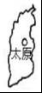
【考点】J5：民族的分布特点．
【分析】首先根据轮廓判断选项中各省名称，然后得出答案．
【解答】解：藏族主要分布在西藏自治区，根据轮廓可知A为西藏自治区，B为湖北省，C为山东省，D为山西省．
故选：A．

8．（2017黄石地理）位于我国第一级阶梯上的典型内陆高原盆地是（ ）
A．塔里木盆地 B．准噶尔盆地 C．四川盆地 D．柴达木盆地
【考点】K4：三级地势阶梯的概况与各级阶梯的主要地形区．
【分析】我国的四大盆地为：柴达木盆地、四川盆地、塔里木盆地和准噶尔盆地．其中柴达木盆地位于我国地势的第一阶梯上，四川盆地、塔里木盆地和准噶尔盆地位于地势的第二阶梯上．
【解答】解：我国的四大盆地为：柴达木盆地、四川盆地、塔里木盆地和准噶尔盆地．其中柴达木盆地位于我国地势的第一阶梯上．故选项D符合题意；选项 A、B、C不符合题意．
故选：D．

二、非选择题共12分
9．（2017黄石地理）读中国疆域图，回答问题．
（1）填出图中数字代号所表示的我国邻国、岛屿、濒临海洋的名称．
邻国：① 印度 ，③ 俄罗斯 ．
岛屿：⑦ 台湾岛 ．濒临海洋：⑧ 黄海 ．
（2）我国最南与最北纬度相差约为 49 度，按五带的划
分最南处于 热 带，大部分领土在 北温 带．
（3）“长江，你从雪山走来”中“雪山”指代 唐古拉 山脉．
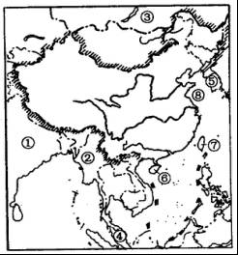
【考点】I7：中国的陆上邻国和隔海相望的国家；I1：我国的地理位置及特点；K2：我国主要山脉的走向和分布．
【分析】我国是世界上重要的海洋大国，大陆海岸线长达1.8万多千米，从北到南，濒临的海洋依次是渤海、黄海、东海和南海，它们都是太平洋的边缘部分，台湾岛东海岸直接面临太平洋，渤海和琼州海峡是我国的内海．我国的陆上国界漫长，达2万多千米，与我国接壤的国家有14个，分别是：朝鲜、蒙古、俄罗斯、哈萨克斯坦、吉尔吉斯斯坦、塔吉克斯坦、阿富汗、巴基斯坦、印度、尼泊尔、不丹、缅甸、老挝、越南．我国海域分布有面积在500平方米以上的岛屿6500多个，重要的有台湾岛、海南岛、崇明岛等．
【解答】（2017黄石地理）解：读图分析可知：
（1）依据位置，图中数字代号所表示的我国邻国、岛屿、濒临海洋的名称为：邻国①印度；③俄罗斯，是世界面积最大的国家．岛屿⑦台湾岛，是我第一大岛．海洋⑧黄海．
（2）我国领土的最北端﹣﹣黑龙江省漠河县北端的黑龙江主航道中心线，53°N附近；最南端﹣﹣曾母暗沙，4°N附近；我国最南与最北纬度相差约为49度，按五带的划分最南处于热带，大部分领土在北温带．
（3）长江发源于青藏高原上的唐古拉山脉，流入东海．由此可判定，“长江，你从雪山走来”中的“雪山”指代唐古拉山脉．
故答案为：（1）印度；俄罗斯；台湾岛；黄海；（2）49；热；北温；（3）唐古拉．

10．读图，回答下列问题．
（1）写出山脉名称：A 天山
（2）①处所在的温度带是 亚热 带．
（3）②地与③地相比，降水较多的是 ② 地．
（4）B山脉以北冬季河流有 结冰 现象．
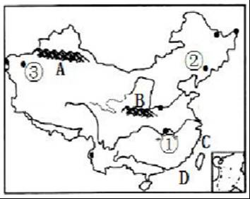
【考点】（2017黄石地理）K2：我国主要山脉的走向和分布；L3：温度带的划分与分布；M3：内外流河的水文特征对比．
【分析】我国地形复杂多样，山区面积广大，纵横交错的山脉构成了地形的骨架，平原、高原、山地、丘陵、盆地镶嵌其中．根据活动积温的多少，把我国自北向南依次划分为寒温带、中温带、暖温带、亚热带、热带五个温度带，青藏高原属于以高寒为特征的高原气候区．
我国水资源在地区分布上具有显著的不均衡性，具体表现为“东多西少，南多北少”的特点．
我国东部地区重要的地理分界线是秦岭﹣淮河一线，它是我国南方地区与北方地区的分界线；一月份0℃等温线通过的地方等，暖温带与亚热带分界线．
【解答】解：读图可知，（1）图中山脉A是天山山脉，该山脉以北是准噶尔盆地，以南是塔里木盆地．
（2）我国自北向南依次划分为寒温带、中温带、暖温带、亚热带、热带五个温度带，图中①处位于秦岭﹣淮河以南地区，位于亚热带．
（3）我国水资源在地区分布上表现为“东多西少，南多北少”，因此②地与③地相比，②地降水较多．
（4）B山脉是秦岭，它和淮河构成了我国东部地区重要的地理分界线，是一月份0℃等温线通过的地方，该山脉以北冬季河流有结冰现象．
故答案为：
（1）天山；
（2）亚热；
（3）②；
（4）结冰．

